Nama : Hada Hidayat

NIM : L200170100

Kelas : C

Modul : 8

**Soal-soal untuk Mahasiswa**

**>> Stacks**

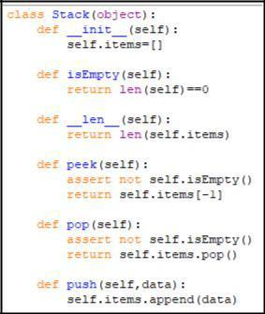

1. Buatlah program untuk mengubah representasi suatu bilangan dari basis sepuluh ke basis dua.

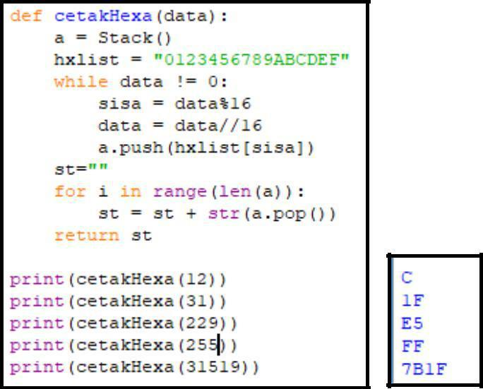

1. Eksekusi program berikut dengan pensil dan kertas, dan tunjukkan isi stack-nya pada setiap langkah.

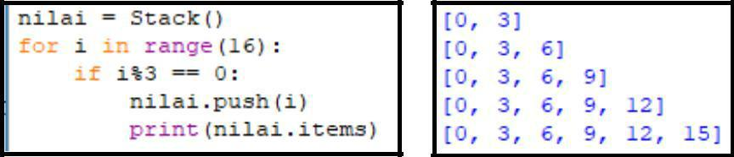

Keterangan :

|  |  |  |
| --- | --- | --- |
| **i** | **i % 3 = 0** | **Push** |
| 0 | True | [0] |
| 1 | False |  |
| 2 | False |  |
| 3 | True | [0,3] |
| 4 | False |  |
| 5 | False |  |
| 6 | True | [0,3,6] |
| 7 | False |  |
| 8 | False |  |
| 9 | True | [0,3,6,9] |
| 10 | False |  |
| 11 | False |  |
| 12 | True | [0,3,6,9,12] |
| 13 | False |  |
| 14 | False |  |
| 15 | True | [0,3,6,9,12,15] |

1. Eksekusi program berikut dengan pensil dan kertas, dan tunjukkan isi stack-nya pada setiap langkah

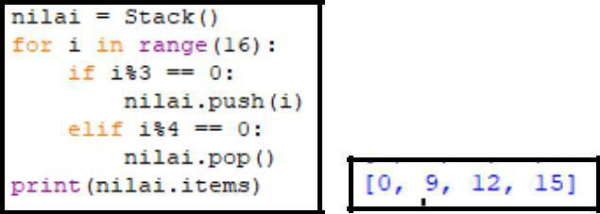

Keterangan:

|  |  |  |  |  |
| --- | --- | --- | --- | --- |
| **i** | **i % 3 = 0** | **push** | **i % 4 = 0** | **pop** |
| 0 | **True** | [0] | - |  |
| 1 | False |  | False |  |
| 2 | False |  | False |  |
| 3 | **True** | [0,3] | - |  |
| 4 | False |  | **True** | [0] |
| 5 | False |  | False |  |
| 6 | **True** | [0,6] | - |  |
| 7 | False |  | False |  |
| 8 | False |  | **True** | [0] |
| 9 | **True** | [0,9] | - |  |
| 10 | False |  | False |  |
| 11 | False |  | False |  |
| 12 | **True** | [0,9,12] | - |  |
| 13 | False |  | False |  |
| 14 | False |  | False |  |
| 15 | **True** | [0, 9,12,15] | - |  |